|  |  |  |
| --- | --- | --- |
| **Nombres**:  Brayan Alexis Castillo Candia | | **Matrículas**:  03050977 |
| **Nombre del curso:** Computación en Java | **Nombre del profesor**:  Daniel Horacio Chávez Argott | |
| **Módulo**: 1 | **Actividad**: Evidencia 1 | |
| **Fecha**: 07/06/2023 | | |
|  | | |

1-Diagrama de flujo del programa

Para la generación del diagrama de flujo utilice pseint y además hice el Pseudocódigo de forma que fuera entendible y fácil de manipular si es que se quiere cambiar algún dato o agregar una nueva función por el momento el programa cumple con las función básicas que se solicitaban como es registrar los datos de los pacientes, doctores, crear citas y mostrar todo los datos registrados de cada apartado, mientras se está ejecutando el programa en pseint se almacenan los datos en las dimensiones ya generadas al principio del pseudocódigo y cunado el programa se reiniciar se borran todos los datos que anteriormente se habían utilizado adjuntare en mi repositorio la carpeta con el pseudocódigo para que lo pueda observar mas detalladamente

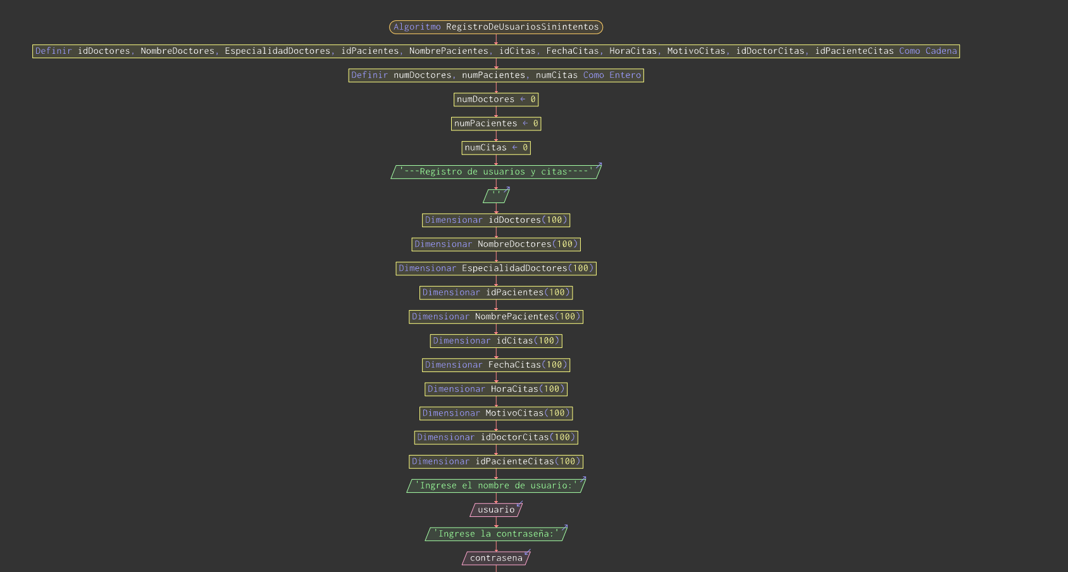

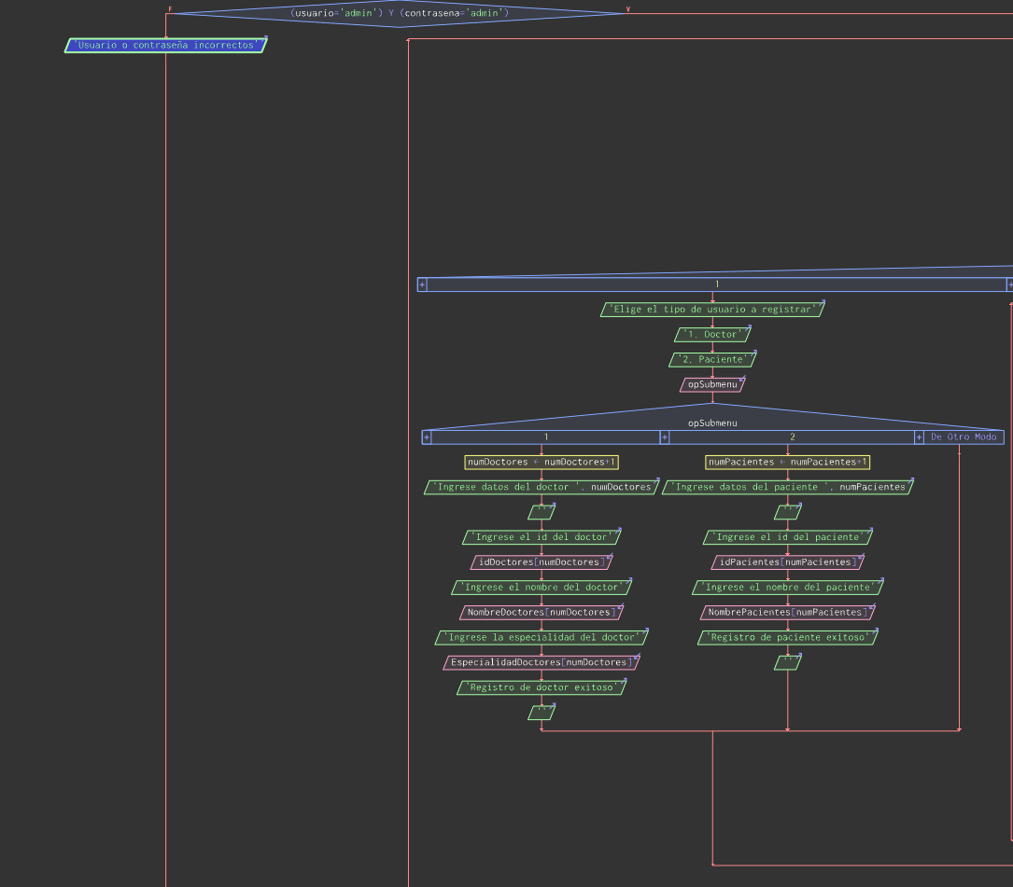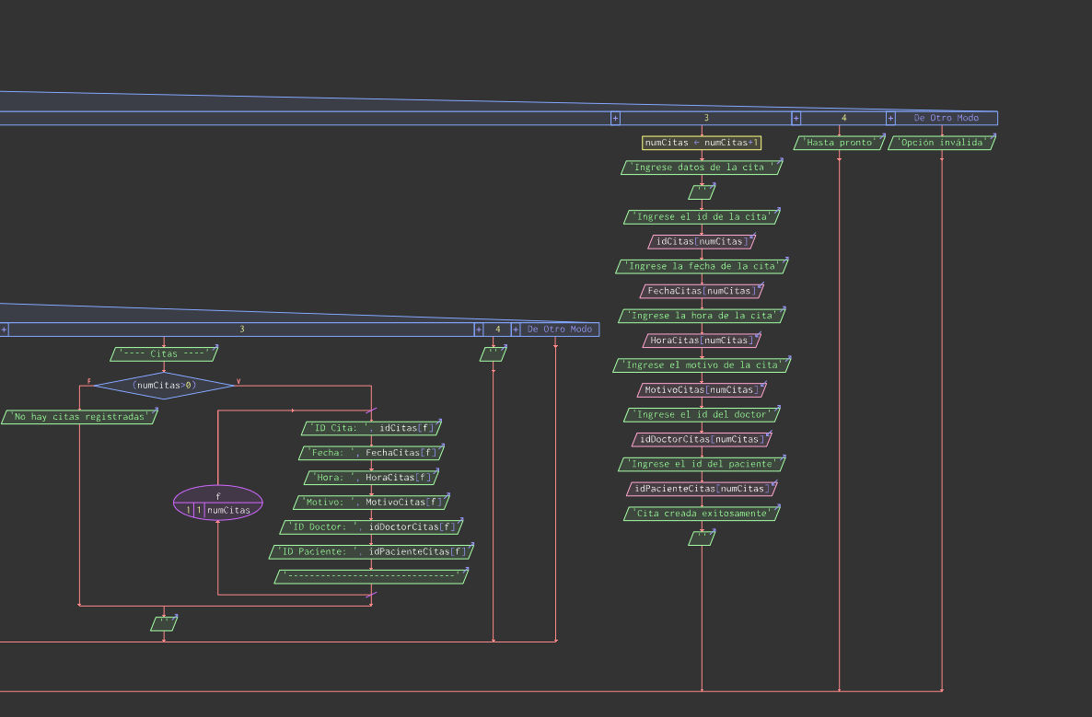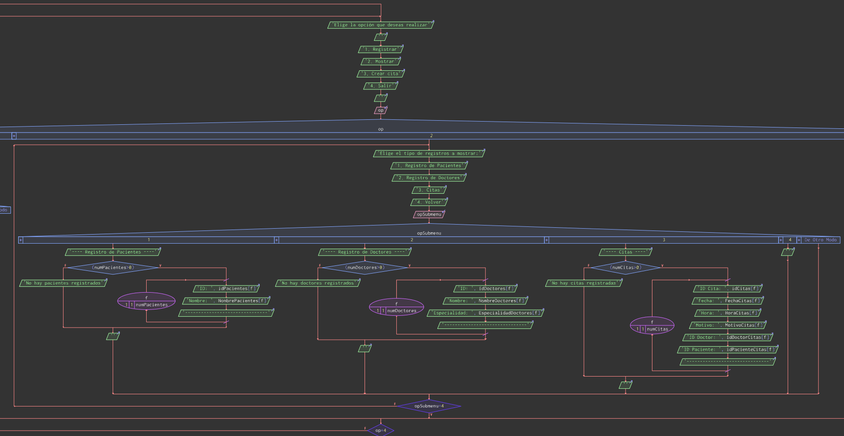

2-Diagrama de clases

Hice los diagramas de clases en base a las indicaciones, son básicos y contiene lo que debe hacer cada elemento en su clase, reconozco que no los hice de manera satisfactoria me enfoqué más en el pseudocódigo

Clase Principal- Se encarga primero de verifica que el usuario ingrese con las credenciales correctas después gestiona la información, crear citas y agregar nuevos usuarios al sistema por eso los atributos son privados ya que almacenan objetos en las clases Doctor, Paciente y Citas

Clase Doctor- En esta clase de agregación a la principal se almacenan el Id Doctor, su nombre y especialidad, sus métodos son públicos ya que se utilizaran más adelante en la Clase de Citas

Clase Paciente-Igual clase de agregación que almacena datos del paciente como su ID y nombre

Clase Citas- Se utilizan las clases anteriores Doctor y Paciente de forma que las asocia ya que se solicita que cada cita tenga una relación entre el paciente y el doctor, se solicita datos como ID cita, fecha, hora, motivo, ID doctor, ID paciente y todo esto se almacena después en la clase principal en el apartador de citas

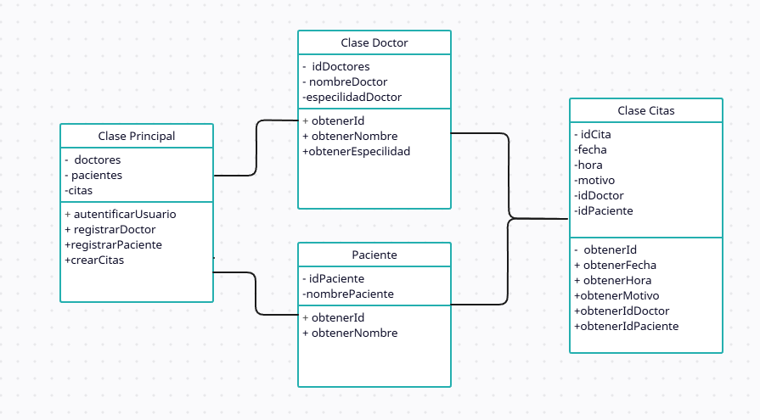

3-Pseudocodigo

Liga de acceso GitHub donde se ubicará mi proyecto final, más aparte el Pseudocodigo